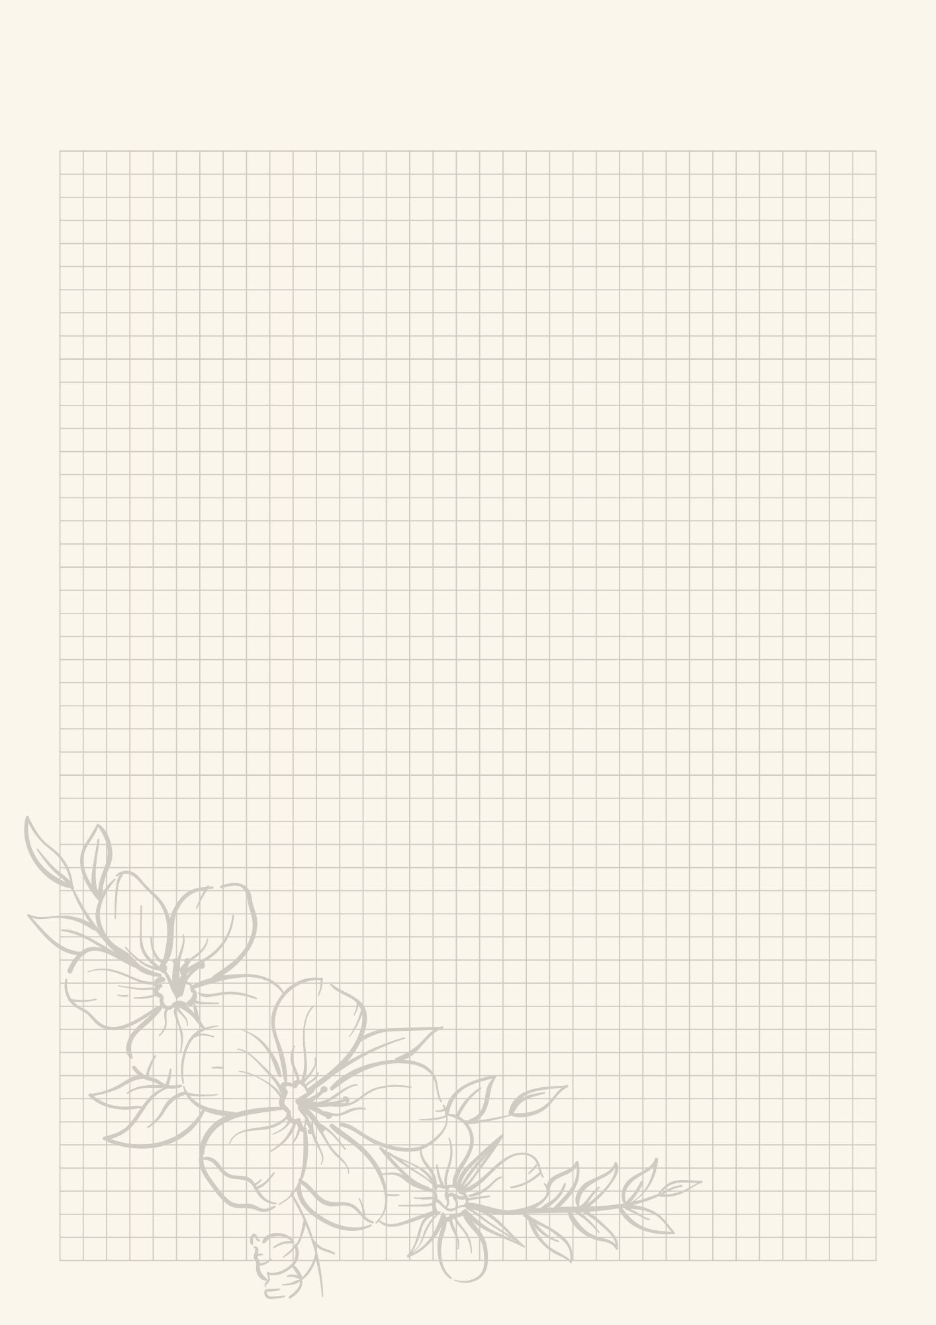

Royaume d’Ambrelune
🕊️ Ordre des Gardiens du Vent et des Mondes Cachés 🌙
Voici une belle feuille magique sur laquelle tu vas pouvoir me répondre, chère Leïa. Quand tu auras terminé, glisse-la dans l’enveloppe spéciale pour Maître Corbelius, notre hibou messager.
Écris ton nom et ton prénom bien lisiblement, pour que je puisse les lire depuis Ambrelune :

Ensuite, dis-moi un peu plus sur toi : Qu’est-ce que tu aimes ? Y a-t-il des choses que tu n’aimes pas trop ? Fais-tu une activité ou un sport ? Lequel préfères-tu ? De quoi rêves-tu ?

Et maintenant … la question la plus importante de toutes :
Es-tu prête à nous aider à sauver les royaumes ?
(Coches ta réponse)
☐ Oui, je suis prête !
☐ Pas encore, j’ai besoin d’y réfléchir…
Chère Leïa, cette deuxième partie de la feuille est destinée à Sir Alaric de Montségur, le chevalier qui viendra à ton service. Si tu veux nous aider, mets ton collier du Sanglier Noir, ferme un instant les yeux et pense au vent. Essaie de voir, dans ton imagination, le moulin où les Frères du Vent pourraient être prisonniers … Dessine-le ici, le plus précisément possible : sa forme, ses ailes, le paysage autour, peut-être un signe, une lumière, ou une petite fée ?
Sir Alaric recevra ton dessin grâce à Maître Corbelius et ira enquêter là-bas. Il te tiendra informée dans son prochain message.

Que le vent guide ta main et ton cœur, jeune Gardienne.
— La Dame Blanche d’Ambrelune

